**IVD** **INDUSTRIEVERBAND DICHTSTOFFE E.V.**

**Diethard Bruhn neuer Vorstand**

**„Ökologie“**

**Düsseldorf. Diethard Bruhn, Geschäftsführer der**

**Hermann Otto GmbH (Fridolfing), wurde einstimmig in den Vorstand des IVD INDUSTRIEVERBAND DICHTSTOFFE E.V. gewählt.**

„Das Thema „Ökologie“ hat bereits heute einen absolut hohen Stellenwert in unserer Branche. Wir arbeiten alle an einer Zukunft in unserm Bereich der Baudichtstoffe, die einen ganzheitlichen und nachhaltigen Ansatz zum Ziel hat. Fokussiert insbesondere auf das Zusammenspiel der einzelnen Baustoffe, die wir verbinden.

Hier bin ich in besonderer Weise engagiert und werde meine ganze Kompetenz in die Gremien des IVD einbringen.“ So Diethard Bruhn zur Wahl in den Vorstand des IVD. **b&t**

**IVD INDUSTRIEVERBAND DICHTSTOFFE E.V.**

Postfach 14 03 55, 40073 Düsseldorf

**Redaktion:** **Bildnachweis:**

b&t bau & technik Hermann Otto GmbH

PR und Werbung GmbH

Lisa-Marie Niehoff

Sohnstraße 65  
D-40237 Düsseldorf

Telefon +49 211 6707450

Telefax +49 211 6707-975

E-Mail lisa-marie.niehoff@bt-pr.de

**Bildlegende**

**Bild 1:**

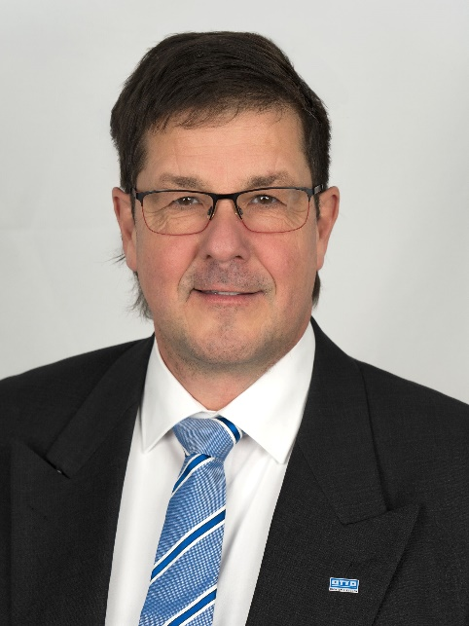

***Diethard Bruhn,***

***Geschäftsführer der Hermann Otto GmbH, (Fridolfing):***

*“Meine umfassende Kompetenz im Bereich der Ökologie von Fugendichtstoffen werde ich gezielt in die ganzheitliche Betrachtung der Bauprozesse, in die wir gewerkeübergreifend eingebunden sind, im IVD einbringen.“*